UNIVERSIDADE FEEVALE

GREGÓRIO NARDINI

METODOLOGIA DE VALIDAÇÃO DE PROPOSTA DE VALOR
EM STARTUPS DE SOFTWARE

Novo Hamburgo
2022
GREGÓRIO NARDINI

METODOLOGIA DE VALIDAÇÃO DE PROPOSTA DE VALOR
EM STARTUPS DE SOFTWARE

Trabalho de Conclusão de Curso apresentado como requisito parcial à obtenção do grau de Bacharel em Sistemas de Informação pela Universidade Feevale.

Orientadora: Prof.ª Dra. Adriana Neves dos Reis

Novo Hamburgo
2022
GREGÓRIO NARDINI

Trabalho de conclusão do Curso de Sistemas de Informação, com título METODOLOGIA DE VALIDAÇÃO DE PROPOSTA DE VALOR EM STARTUPS DE SOFTWARE, submetido ao corpo docente da Universidade Feevale, como requisito necessário para obtenção do Grau de Bacharel em Sistemas de Informação.

Aprovado por:

___________________________________________
Prof.a Dra. Adriana Neves dos Reis
Professora Orientadora
Universidade Feevale

___________________________________________
Professor avaliador
Universidade Feevale

___________________________________________
Professor avaliador
Universidade Feevale

Agradecimentos

Dedico este trabalho em memória de minha mãe, Maria Helena. Obrigado por sempre acreditar em mim e nos meus sonhos, mãe!
Agradeço a toda minha família, em especial meu pai, Gilmar, por me incentivar a concluir o curso.
Meu irmão, Bernardo, obrigado por poder compartilhar tantos sentimentos únicos contigo.
Minha noiva, Milena, você foi essencial por estar sempre ao meu lado, me motivando.
Meus amigos e sócios, obrigado por entenderem minha indisponibilidade em diversos momentos.
Meus orientadores durante este trabalho, professor Eduardo Pretz, Roberto Scheid e, em especial, professora Adriana, obrigado pela paciência.

Resumo
No contexto atual, novos modelos de negócio são propostos com frequência, onde empreendedores usam da tecnologia da informação para oferecer soluções inovadoras. Este processo é frequentemente conduzido por startups com recursos escassos e que tem a necessidade de validar minimamente a proposta de valor antes do desenvolvimento de qualquer produto de software. Hoje existem diversas técnicas para realizar essa validação, porém as mesmas parecem ser insuficientes em cenários de baixo acesso a recursos humanos especializados em TI, e também não estão organizadas em uma metodologia estruturada, dificultando a sua aplicação e por consequência reduzindo a capacidade das startups avaliarem qual produto deve ser construído, antes que os recursos se esgotem. Este trabalho de pesquisa propõe uma nova metodologia, chamada PSV, acrônimo para Problema, Stakeholders e Valor, elementos centrais e encadeados entre si da proposta. Busca-se através da metodologia permitir que startups em estágio inicial possam validar a sua proposta de valor antes do desenvolvimento de qualquer produto de software. A proposta une referências de diferentes áreas do conhecimento para entregar uma nova ferramenta para utilização dos empreendedores nesta etapa de negócio. Como forma de avaliar o potencial da metodologia PSV foi utilizada a técnica chamada de Design Science Research (DSR), onde os componentes da metodologia foram apresentados em forma de artefatos visuais para indivíduos que possuem experiência em auxiliar startups no processo de validação de hipóteses de negócio e também empreendedores que já vivenciaram esta etapa. Os resultados obtidos através da pesquisa demonstram bom potencial de utilização da ferramenta, onde diversos empreendedores e profissionais apontam sua utilidade, ainda assim apresentando oportunidades de melhorias que abrem caminhos a serem explorados em futuros trabalhos.

Palavras-chave: Engenharia de software. Requisitos de Negócio. Desenvolvimento de Produto. Startup.

Abstract
Presently, new business models are frequently proposed, where entrepreneurs use information technology to offer innovative solutions. This process is often carried out by startups with scarce resources and who have the need to minimally validate the value proposition before the development of any software product. Today, there are several techniques to carry out this validation, but they seem to be insufficient in scenarios of low access to human resources specialized in IT, and they are also not organized in a structured methodology, making their application difficult and consequently reducing the ability of startups to evaluate which product should be built, before resources are depleted. This research work proposes a new methodology, called PSV, an acronym for Problem, Stakeholders and Value, central and linked elements of the proposal. The methodology seeks to allow early stage startups to validate their value proposition before the development of any software product. The proposal brings together references from different areas of knowledge to deliver a new tool for entrepreneurs to use at this stage of their business. As a way of evaluating the potential of the PSV methodology, the technique called Design Science Research (DSR) was used, where the components of the methodology were presented in the form of visual artifacts for individuals who have experience in helping startups in the process of validating business hypotheses. and also entrepreneurs who have already experienced this process. The results obtained through the research demonstrate good potential for using the tool, where several entrepreneurs and professionals point out its usefulness, still presenting opportunities for improvement that open paths to be explored in future works.

Keywords: Software Engineering. Business Requirements. Product Development. Startup.

Lista de Abreviaturas e Siglas
DSR Design Science Research
MVP Minimum Viable Product
n.p. Não paginado
PSV Problema, Stakeholders, Valor
SaaS Software as a Service
SISP Solution In Search of a Problem
VPC Valor Percebido pelo Cliente

Lista de GRÁFICOS
Gráfico 1 – Visualização conceitual da etapa de categorização do problema 22
Gráfico 2 – Visualização conceitual da etapa de análise dos stakeholders 25
Gráfico 3 – Visualização conceitual da etapa de entrevista dos stakeholders 28
Gráfico 4 – Apresentação completa da metodologia PSV 31
Gráfico 5 – Na sua opinião, das etapas da metodologia PSV, qual delas é mais interessante? 44
Gráfico 6 – Distribuição da percepção de importância da etapa de validação de startups de acordo com a experiência do entrevistado de acordo com o seu perfil 45
Gráfico 7 – De 0 a 10, quanto a utilização da metodologia PSV aumenta as chances de sucesso da startup de acordo com o perfil dos entrevistados 45
Gráfico 8 – Qual nível de experiência em validação de startups é necessário para aplicar a metodologia 47
Gráfico 9 – Tempo é necessário para o aprendizado da metodologia 48

Lista de figuras
Figura 1 – Ciclo de feedback do modelo de Startup Enxuta 16
Figura 2 – Perfil dos entrevistados 41

Lista de quadros
Quadro 1 – Exemplo de tabela de pontuação da etapa de categorização do problema 23
Quadro 2 – Resultado da aplicação hipotética da Etapa 1 da metodologia PSV 32
Quadro 3 – Resultado da aplicação hipotética da Etapa 2 da metodologia PSV 33
Quadro 4 – Resultado da aplicação hipotética da Etapa 3 da metodologia PSV 34
Quadro 5 – Estrutura da pesquisa 39

Sumário
1 INTRODUÇÃO 12
1.1 OBJETIVO GERAL 13
1.2 OBJETIVOS ESPECÍFICOS 13
2 Contextualização do cenário de pesquisa 14
2.1 Startups 14
2.2 O MVP 15
2.3 Proposta de valor 18
2.4 Requisitos de negócio 18
2.5 Análise sobre o cenário de pesquisa 20
3 Proposta de METODOLOGIA 21
3.1 Etapa 1 - Categorização do Problema 21
3.1.1 Aplicação da etapa 23
3.2 Etapa 2 - Análise dos stakeholders 23
3.2.1 Identificação dos stakeholders 24
3.2.2 Engajamento 25
3.2.3 Aplicação da etapa 26
3.3 Etapa 3 - Entrevista dos stakeholders 27
3.3.1 Aplicação da etapa 29
3.4 Etapa 4 - Proposta de solução 29
3.5 compilação 30
3.6 Considerações sobre a proposta 30
4 Demonstração de aplicação da metodologia psv 32
5 A pesquisa e os seus resultados 37
5.1 metodologia de pesquisa 37
5.2 Ferramentas de pesquisa 38
5.3 Estrutura da pesquisa 39
5.3.1 Visão geral 41
5.3.2 Visão dos entrevistados sobre as etapas da metodologia 43
5.3.3 Os impactos das diferenças de perfis na percepção da metodologia 44
5.3.4 Necessidade de experiência para utilização da metodologia 46
5.3.5 Opiniões descritivas dos entrevistados 48
5.3.6 Conclusões sobre a pesquisa 48
6 CONCLUSÃO 50
6.1 Visão do autor 50
6.2 Sugestões para trabalhos futuros 51
Referências 52
Apêndice A – Formulário de pesquisa 54

- INTRODUÇÃO
O desenvolvimento de novos produtos de software, que propõem negócios inovadores, tem transformado profundamente a economia global. Inúmeros problemas e processos têm sido explorados por empreendedores, que usam a tecnologia da informação como meio de entrega de valor. A possibilidade de usar recursos computacionais cada vez mais abundantes e os crescentes desafios de uma sociedade cada vez mais conectada, abriram o caminho para a criação de vários novos modelos de negócio, aos quais são geralmente chamados de startups. Uma startup é definida, por Blank (2010), como uma organização temporária projetada para buscar por um modelo de negócios escalável e repetível que atua num ambiente de extrema incerteza.
Como normalmente os recursos são escassos e limitados, o objetivo de uma startup é descobrir a coisa certa a ser criada, e principalmente aquela pela qual os clientes pagarão, o mais rápido possível (RIES, 2012). A alocação de recursos em ideias baseadas apenas em atos de fé pode significar até mesmo a extinção da startup. De acordo com Moogk (2012), aqueles empreendedores que pretendem ser bem-sucedidos precisam garantir não apenas que os recursos durem o máximo de tempo possível, mas também que consigam demonstrar viabilidade de mercado o quanto antes.
Atualmente, um dos métodos mais populares de validação de novos negócios é o chamado Minimum Viable Product (MVP), sendo definido por Eric Ries (2012) como sendo a versão mais simples de um produto, podendo ser lançada com o mínimo esforço e em muitas vezes sem qualquer desenvolvimento de software, se fazendo uso de ferramentas já existentes para a apresentação da sua proposta de valor. O que impulsionou a realização deste trabalho foi entender a dificuldade encontrada em startups para realizarem a validação de requisitos de negócio antes da implementação de qualquer produto, por mais simples que o seja. Pois mesmo utilizando o conceito de MVP, ainda assim é necessário o desenvolvimento de um produto, o que significa a alocação de recursos e um determinado nível de conhecimento que pode ser um limitante para criação de novos negócios de software.
No âmbito da Engenharia de Software, os conceitos apresentados por Ries (2012) possuem consonância com o que é dito por Brooks (1987, p. 13, tradução nossa):
A parte mais difícil de construir um sistema de software é decidir precisamente o que construir. Nenhuma outra parte do trabalho conceitual é tão difícil quanto estabelecer os requisitos técnicos detalhados, incluindo todas as interfaces com pessoas, máquinas e outros sistemas de software. Nenhuma outra parte do trabalho prejudica tanto o sistema resultante se for feita de forma errada. Nenhuma outra parte é mais difícil de corrigir depois.
Tentativas de buscar a validação antes do MVP já acontecem, e startups, muitas vezes, fazem uso de formulários e entrevistas com seus possíveis clientes, mas tal método gera resultados voláteis e, frequentemente, sentimentais, como descrito por Fitzpatrick (2019, n.p., tradução do autor):
Tentar aprender com as conversas com os clientes é como escavar um sítio arqueológico delicado. A verdade está lá em algum lugar, mas é frágil. Enquanto cada golpe com sua pá o aproxima da verdade, você pode esmagá-la em um milhão de pedacinhos se usar um instrumento muito embotado.
Os argumentos citados acima levantam o seguinte questionamento: Qual conjunto de técnicas e ferramentas podem ser utilizadas por startups para validarem a proposta de valor de novos negócios sem o desenvolvimento de qualquer produto? Uma hipótese para responder tal questionamento é que já existem várias técnicas excelentes, porém que não se encontram organizadas e estruturadas para fácil utilização. O desenvolvimento de um conjunto de métodos, com a função de guiar o processo de validação de requisitos de negócio e proposta de valor de produtos de software, pode ter alta utilidade para startups.
  - OBJETIVO GERAL
O objetivo deste trabalho é, através da união de conceitos dispersos propostos por autores e personalidades do ambiente das startups de software, propor uma metodologia que auxilie essas startups que estejam ainda em estágio inicial a validarem sua proposta de valor.
  - OBJETIVOS ESPECÍFICOS
- Listar e descrever técnicas dispersas, propostas por autores e personalidades do ambiente das startups, que auxiliem as mesmas a avaliarem qual proposta de valor deve ser oferecida aos seus clientes;
- Elaborar uma metodologia que una as técnicas listadas de forma que em conjunto seja possível extrair um melhor resultado da sua utilização;
- Apresentar a metodologia a empreendedores e profissionais que auxiliam startups, coletar suas percepções e através delas descrever o seu potencial de utilização.

- Contextualização do cenário de pesquisa
Neste capítulo são apresentados conceitos importantes para a compreensão do cenário de pesquisa, assim como referências teóricas que são recapituladas na elaboração da proposta intencionada neste trabalho e que são de vital importância para compreensão deste trabalho.
  - Startups
Empresas categorizadas como startups apresentaram um novo ritmo de resolução de problemas do cotidiano nos últimos anos. Segundo Blank (2010), uma startup é uma empresa que de forma temporária busca encontrar um modelo de negócio repetível e escalável, desenvolvendo um conjunto de testes de negócio em um ambiente de completa incerteza. Tal modo de operação permite encontrar soluções inovadoras para problemas ainda pouco explorados, apontando oportunidades empresariais a serem aproveitadas.
Como bem definem Blank e Dorf (2014), pode-se dizer que em uma startup o empreendedor está realizando uma constante busca por meios de construir um negócio inovador, ficando claro, neste contexto, a diferença para uma empresa tradicional, onde já existe um modelo de negócio consolidado. Nestas empresas, a busca pelo novo é a exceção, e não a regra. Não é exagero afirmar que essa diferença de mentalidade entre uma empresa tradicional e uma startup é de vital impacto nos seus respectivos resultados.
Conforme explicado acima, é preciso ir além da visão simplista e entender que a definição de uma startup não é o fato de ser uma empresa que utiliza da mais recente tecnologia na elaboração dos seus produtos, mas, sim, a total tolerância em testar novos métodos e falhar. É exatamente isso que lhe proporciona certas vantagens na competição com empresas muito maiores e com recursos abundantes.
Neste contexto, para Ries (2012), o sucesso de uma startup não é consequência de sorte ou acaso, nem mesmo de fatores externos ao seu controle. O autor deixa claro que é o conjunto de boas práticas e mentalidade de testes e experimentação que fazem startups alcançarem o sucesso criando produtos que resolvem problemas reais, conquistando clientes que, em muitas vezes, não precisam nem mesmo serem convencidos, tamanha a realidade do problema que está sendo solucionado.
Pode-se dizer que Blank e Dorf (2014) e Ries (2012) concordam no entendimento que uma startup se caracteriza principalmente pela sua abordagem experimental. Neste contexto, fica claro que o conceito proposto por Ries (2012) apresenta uma metodologia bastante objetiva intitulada Startup Enxuta, em que importantes conceitos de experimentação são elencados e apresentados de forma prática. O mais interessante é que Ries (2012) cita Blank (2010) com determinada frequência no seu livro, demonstrando bastante convergência na visão demonstrada pelos dois autores.
De acordo com o que foi apresentado, o objetivo de uma startup é desenvolver um novo produto que entregue valor a um grupo de clientes, obtendo, assim, uma forma de gerar receita repetidamente, com escala de entrega e distribuição. A implementação do ciclo de desenvolvimento de produto proposto por Ries (2012), e pautado por três etapas (construir, medir e aprender) parece estar bastante validado na busca deste objetivo, ajudando empreendedores a inovar com maior frequência e eficiência.
De acordo com Ries (2012, n.p.):
A atividade fundamental de uma startup é transformar ideias em produtos, medir como os clientes reagem, e, então, aprender se é o caso de pivotar ou perseverar. Todos os processos de startup bem-sucedidos devem ser voltados a acelerar esse ciclo de feedback.
Ries (2012) expressa de forma clara a importância do cliente no processo de desenvolvimento, onde o mesmo é colocado no centro de toda e qualquer decisão, até mesmo no que diz respeito à continuidade do negócio, ou não. É relevante frisar que as decisões de desenvolvimento de produto se tornam muito mais científicas se tratadas dessa forma, onde a intuição não é o fator preponderante na hora de escolher o que construir.
Por todas essas razões, é possível afirmar que os trabalhos elaborados pelos autores citados nos parágrafos anteriores, assim como a atitude empreendedora de tantos indivíduos formaram um ecossistema de empresas inovadoras e adaptativas. De acordo com relatórios da Startup Genome (2019), essas empresas têm impactado profundamente a economia mundial, criando um valor de mercado de quase 3 trilhões de dólares entre os anos de 2016 e 2018.
  - O MVP
O conceito de startup enxuta é muito importante para que empresas com poucos recursos criem produtos tão inovadores e relevantes. Em sua essência, uma startup é um fábrica que transforma ideias em produtos (RIES, 2012). De forma prática, uma ferramenta essencial dentro deste ciclo citado por Ries (2012) como construir, medir e aprender é o MVP.
Conforme definido pelo próprio Ries (2012), pode-se afirmar que o MVP, termo que em português significa Produto Mínimo Viável, é uma versão do produto que permite percorrer o ciclo citado acima de forma completa. Neste contexto, fica claro que é uma ferramenta utilizada de forma a consumir o mínimo de recurso possível, assim como ser implementada de forma rápida. O mais inquietante, contudo, é constatar que o produto do MVP deve “abrir mão” de diversas funcionalidades desejadas por designers e engenheiros, mas que não são essenciais à sua proposta de valor, o que pode ser contra intuitivo.
Figura 1 – Ciclo de feedback do modelo de Startup Enxuta
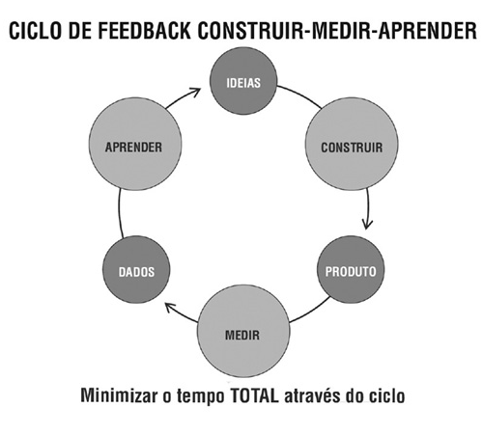
Fonte: Ries (2012, n.p.)
A Figura 1 apresenta o ciclo de que consiste em três tarefas principais que resultam em outros três resultados, é possível perceber que o processo de desenvolvimento de um MVP se retroalimenta, permitindo um ganho progressivo de compreensão sobre o produto a ser desenvolvido.
O objetivo de um MVP é testar duas hipóteses: 1) a hipótese de valor; e 2) a hipótese de crescimento. Este trabalho irá aprofundar-se na hipótese de valor, explicada por Ries (2012, n.p.): "A hipótese de valor é formulada para testar se o produto ou serviço de fato fornece valor aos clientes no momento em que o estão utilizando".
É importante registrar que a hipótese de valor não deve ser elaborada para identificar se o produto irá obter uma grande quantidade de clientes, e sim descobrir se a proposta de valor é percebida e gera engajamento por parte do usuário da possível solução. Já a hipótese de crescimento tem justamente como finalidade a busca por evidências que possam sugerir um futuro engajamento em cadeia, viabilizando a ideia como um negócio lucrativo. Como detalhado por Ries (2012), a hipótese de crescimento deve ser formulada para testar como os novos clientes irão descobrir um produto ou serviço. É um importante conceito para demonstrar, assim que o software estiver funcionando, de que forma ele se difundirá entre os usuários, desde os adotantes iniciais até a adoção em massa, justificando a alocação de recursos em expansão.
Moogk (2012, p. 23) declara a importância do MVP:
Para uma startup, é essencial validar suas hipóteses de valor e crescimento o mais rápido possível. Para fazer isso, a empresa precisa apresentar uma versão do seu produto que seja completa o suficiente para demonstrar o valor que traz para os usuários: um produto mínimo viável (MVP). Em seguida, é necessário projetar experimentos que usarão o MVP para confirmar (ou refutar) seu valor e hipóteses de crescimento. Por um lado, um MVP pode precisar de menos tempo para se desenvolver e deve ter apenas o conjunto de recursos "básicos".
Em um Mínimo Produto Viável, é essencial ser viável e mínimo. Na citação acima, o autor deixa claro os dois pontos chave de um MVP: bem projetado e executado, em total consonância com o próprio nome da ferramenta. O MVP deve ser construído com o mínimo recurso necessário, mas sempre entregando um produto viável para a entrega de valor proposta.
Portanto, torna-se evidente a relevância da ferramenta de MVP para o sucesso de uma nova startup. Vê-se, pois, que a capacidade de validar a proposta de valor com a mínima alocação de recursos é algo primordial neste tipo de empreendimento. Logo, é indiscutível o fato que tal ferramenta tem sido um respeitável aliado de startups na competição de mercado, e no ganho de agilidade na resolução de novos problemas de negócio.
Startups normalmente têm um grande desafio quando são criadas: a escassez de recursos, o que as coloca em uma corrida contra o tempo com objetivo de encontrar o produto certo a ser construído, conforme explicado no item 2.1 deste trabalho. Para tanto, o MVP citado acima se mostra uma ferramenta útil, porém não definitiva na busca de validação.
Por mais mínimo e simples que o MVP possa ter sido elaborado, este ainda é um produto que exige recursos específicos para ser desenvolvido. É comum a necessidade de possuir, ou contratar, habilidades técnicas em computação para o desenvolvimento do MVP, o que pode ser um gargalo, pois é notório o déficit de profissionais de tecnologia da informação no mercado de trabalho e obviamente este déficit transborda para o meio empreendedor (DINIZ, 2020).
É possível verificar que a principal causa de fracasso de startups não é o conflito entre os sócios, ou a incapacidade técnica de desenvolver determinado produto, mas sim o fato de criarem produtos que ninguém, ou poucos, estão dispostos a comprar, ou até mesmo simplesmente usar (CB Insights, 2019). Tanto essa regra é verdadeira que, por exemplo, o lema do Y Combinador, uma das mais prestigiadas aceleradoras de startups do mundo é: Make Something People Want, significando em português, Faça Algo que as Pessoas Queiram, evidenciando a leitura de mercado sobre o desafio central de toda startup.
Fica evidente que mesmo o MVP sendo uma ferramenta indispensável, são necessários recursos frequentemente indisponíveis para sua construção.
  - Proposta de valor
É possível imaginar a proposta de valor como aquilo que entrega um combinado benefício ao cliente, resolvendo um problema, por exemplo. Entender o conceito de proposta de valor é essencial para a elaboração de ferramentas de validação. Kotler e Keller (2012) definem a ideia da proposta de valor através do termo VPC (Valor Percebido pelo Cliente), o qual designa a diferença entre todas as vantagens e custos de um determinado produto, e as possíveis alternativas observadas.
Pode-se também dizer que o valor percebido pelo cliente tem como base a diferença entre o que o cliente alcança pela utilização do produto ou serviço, em detrimento as demais opções disponíveis. Neste cenário, para Kotler e Keller (2012) fica claro que o valor percebido não tem relação com o quanto será cobrado, mas sim o benefício a ser promovido.
É evidente, portanto, a indispensabilidade da startup resolver um problema real do seu cliente, pois sua busca sempre será por aquilo que lhe entrega benefício, ou como Kotler e Keller (2012) propõe acima, lhe entrega valor.
De acordo com Kotler e Keller (2012, p. 143) pode-se definir a proposta de valor como:
[...] um conjunto de benefícios que a empresa promete entregar, é mais que o posicionamento central da oferta. [...] Basicamente a proposta de valor é uma declaração sobre a experiência resultante que os clientes obterão com a oferta [...].
Assim sendo, torna-se incontestável que as startups devem ter a habilidade de conceber produtos que entreguem valor. Vê-se, pois, que o produto a ser desenvolvido deve ter como premissa ser o condutor de valor, da empresa até o seu cliente. Logo, é indiscutível o fato que um novo negócio só será bem-sucedido se for competente no processo de construção de uma proposta de valor capaz de, dentro do instinto comparativo dos clientes, ser vencedora.
  - Requisitos de negócio
A busca pela proposta de valor em produtos de software se relaciona diretamente, desde a sua concepção, até a sua utilização por usuários com aquilo que o software oferece, e para área de engenharia de requisitos, responsável por estudar o tema, "Requisitos de negócio são um conjunto de informações que descrevem uma necessidade que leva a um ou mais projetos fornecer uma solução e os resultados de negócio desejados" (WIEGERS; BEATTY, 2013, p. 78, tradução nossa).
Como bem nos asseguram Wiegers e Beatty (2013), pode-se dizer que requisitos de negócio são a configuração dos benefícios que um negócio deseja promover por meio de um produto. Neste contexto, fica claro que empresas em geral não devem iniciar qualquer projeto sem antes definir de forma nítida qual o valor a ser entregue com o produto. Além do mais, é um tanto elogiável, a capacidade de atrelar de forma clara os objetivos de negócio a serem alcançados pelo projeto, e constatar que um determinado requisito de fato entrega valor ao cliente, cumprindo seu papel.
A definição de requisitos de negócio claros no desenvolvimento de um produto de software é imprescindível. Caso contrário, os participantes do projeto podem trabalhar inconscientemente com objetivos diferentes. É importante considerar que as partes interessadas nunca concordarão com os requisitos se não tiverem um entendimento comum dos objetivos de negócio do projeto. No caso de uma startup, onde os requisitos de negócio mudam com bastante velocidade, times mal alinhados podem ter muita dificuldade em entregar um produto que entregue o valor esperado pelo cliente.
Conforme declarado por Vazquez e Simões (2016), é possível afirmar que os requisitos de negócio são manifestações de alto nível sobre as intenções de uma organização. De forma ainda mais profunda, elas representam os motivos pelos quais os recursos foram alocados e aquele empreendimento se iniciou, além de ser uma ferramenta útil para acompanhar o sucesso do projeto. É na definição dos requisitos de negócio que se inicia toda a atividade que irá resultar em um conjunto de funcionalidades a serem implementadas.
O conceito de requisito de negócio, portanto, pode auxiliar startups de software no processo de construção do seu produto, dado que propicia uma visão de negócio, ao invés de abordar questões técnicas. Isso se mostra ainda mais relevante, considerando que há falta de profissionais em computação, como citado anteriormente na seção 2.2, e sendo esses que detêm maiores conhecimento e habilidades na área de Engenharia de Software.

  - Análise sobre o cenário de pesquisa
O contexto das startups de software em estágio inicial, conforme demonstrado neste capítulo, é desafiador e não se resume a habilidade técnica de desenvolver o produto de software, mas também entender aquilo que vai gerar valor ao seu cliente.
Conforme afirmado por Moogk (2012), a necessidade de o empreendedor acertar, em tempo hábil, o que deve ser construído é um fator decisivo para o sucesso do empreendimento, e parece ser digno de exploração científica. O MVP e todos os conceitos apresentados por Ries (2012) fornecem ferramentas úteis para os empreendedores, porém o MVP em especial, mesmo sendo como o próprio nome lhe refere um produto mínimo, a ser oferecido através do menor esforço possível, ainda demanda esforço.
A área de Engenharia de Requisitos, com destaque para o conceito de requisitos de negócio oferece, também, ferramentas interessantes para auxiliar empreendedores na melhor elaboração dos requisitos que um produto de software deve atender.
Surge a oportunidade então, de forma próxima as ferramentas e conceitos apresentados neste capítulo, propor de forma útil e complementar, unindo ideias do universo das startups com seus empreendedores e personalidades, novas ferramentas para ampliar a capacidade de startups de produtos de software acertarem com o menor esforço aquilo a ser construído em versões iniciais do produto, ao qual também podemos chamar de MVP.

- Proposta de METODOLOGIA
Neste capítulo são elencadas técnicas e conceitos multidisciplinares a serem aplicados neste projeto de pesquisa. O entendimento é de que possa ser proposto um conjunto de técnicas que irão compor uma metodologia, de tal forma que novas iniciativas de empreendedores de iniciarem startups possam utilizá-la com o objetivo de alcançar um maior nível de entendimento e validação sobre sua proposta de valor, e consequentemente aumentar sua chances de sucesso durante a etapa de MVP, se for o caso, e do produto de forma geral.
Como forma de intitular a metodologia, a fim de melhor posicioná-la dentre as demais técnicas de validação de modelos de negócio de software, será utilizado o acrônimo PSV, se referindo ao fluxo de utilização composto centralmente de Problema, Stakeholders e Valor. O nome proposto não possui nenhuma referência científica e trata-se apenas de uma proposta criativa do autor do trabalho para a sua fácil diferenciação.
  - Etapa 1 - Categorização do Problema
Geralmente, novas startups são criadas com a percepção de um possível problema por um ou mais empreendedores. A palavra problema, segundo o Dicionário da Língua Portuguesa Michaelis (2020, on-line), pode ser definida de várias formas, sendo que neste trabalho será utilizada a seguinte definição: “Tema, em qualquer área do conhecimento, cuja solução ou resposta requer considerável pesquisa, estudo e reflexão”. Nasce, então, uma nova startup que objetiva obter sucesso empresarial na elaboração de um produto que proponha uma solução ao problema percebido, normalmente reduzindo custos e apresentando ganho de eficiência aos seus possíveis clientes.
Entretanto, é também comum aos empreendedores, devido à sua natureza criativa e obviamente empreendedora, criarem soluções antes mesmo da identificação e validação de um problema, o que pode gerar o fenômeno descrito por Hale (2019) como SISP (Solution In Search of a Problem), onde uma solução é desenvolvida e, a partir deste momento, inicia-se uma busca por problemas a serem resolvidos com àquela solução, o que frequentemente é uma estratégia malsucedida. Deste modo, a correta identificação, categorização e validação de um problema parece ter grande importância no desenvolvimento de uma nova startup, aumentando a sua chance de sucesso.
Hale (2019) enumera critérios para que um problema seja analisado e categorizado, permitindo a sua melhor compreensão. A seguir os critérios e suas respectivas descrições:
- Popularidade. Estimativa de qual a quantidade de indivíduos ou empresas que sofrem do problema analisado.
- Crescimento do mercado. Análise de qual o crescimento do mercado no qual aquele problema se insere.
- Urgência. O nível de urgência de resolução do problema.
- Custo de Oportunidade. Qual o custo da não resolução do problema.
- Obrigatoriedade. Mudanças recentes na legislação que impõem obrigatoriedade à resolução do problema.
- Frequência. Quão recorrente aquele problema acontece no cotidiano dos indivíduos ou empresas afetadas.
O Gráfico 1 abaixo apresenta a visualização conceitual da etapa de categorização do problema:
Gráfico 1 – Visualização conceitual da etapa de categorização do problema
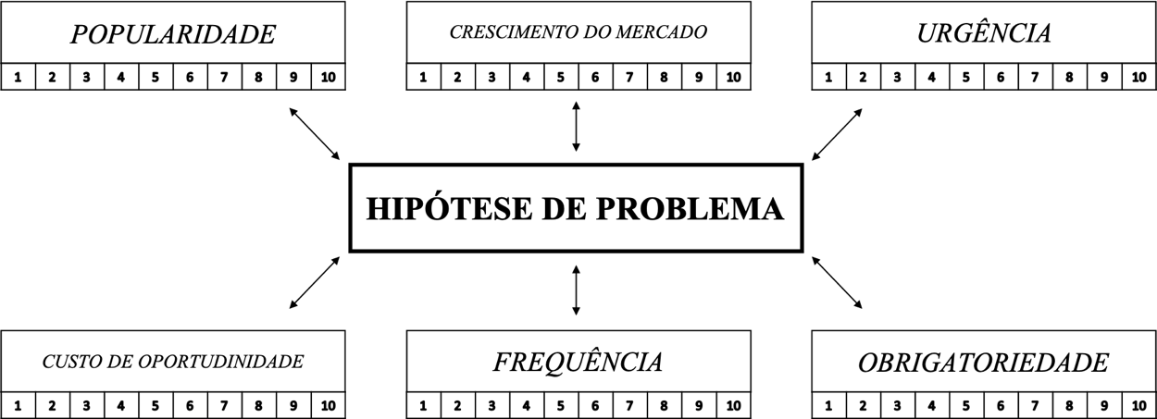
Fonte: elaborado pelo autor
É possível perceber a natureza subjetiva de cada um dos critérios, não promovendo respostas objetivas para os empreendedores, que nesta etapa serão chamados de “Analistas”. Porém, seguindo os ensinamentos do conceito de Startup Enxuta, descrito no último capítulo, a criação de uma startup de sucesso não é um processo científico, e sim um processo empírico, que pressupõe assumir determinadas premissas. A realização da categorização do problema parece estabelecer uma visão mais clara sobre o cenário da ideia de negócio. Mesmo sendo um procedimento introspectivo, totalmente controlado pelos empreendedores, estabelece um ponto de partida importante.

    - Aplicação da etapa
- Hipotetizar um problema;
- Descrever o problema hipotetizado de forma clara. Isso permite que os empreendedores, neste caso analistas, utilizadores da metodologia possam manter um ponto de referência central para que as notas não sejam colocadas pela percepção individual de cada um. Este item ganha ainda mais destaque quando existem mais de um analista avaliando a hipótese de problema;
- Pontuar em uma escala de 1 a 10 cada uma das colunas de critério, são elas aquelas listadas anteriormente nesta mesma seção.
Ao menos uma das colunas deve ser maior que 8, e o total de pontos deve ser ao menos 30 pontos. Sendo necessário que um balizador seja gerado para quantificar as demais pontuações, e conforme Hale (2019) descreve, um problema que não se destaque em nenhum dos critérios não parece ser interessante o suficiente para merecer energia dos empreendedores.
A etapa, assim como toda metodologia, pode ser feita de forma individual, porém a união de diferentes analistas, e a composição das pontuações finais através de média aritmética pode ajudar a eliminar vieses pessoais na obtenção de uma pontuação final. O modelo da etapa é apresentado abaixo no Quadro 1.
Quadro 1 – Exemplo de tabela de pontuação da etapa de categorização do problema
Hipótese de problema:
Critério | Nota  (Analista A) | Nota  (Analista B)* | Resultado
Popularidade | x/10 | x/10 | (xA+xB/2)/10
Crescimento do Mercado | x/10 | x/10 | (xA+xB/2)/10
Urgência | x/10 | x/10 | (xA+xB/2)/10
Custo de Oportunidade | x/10 | x/10 | (xA+xB/2)/10
Frequência | x/10 | x/10 | (xA+xB/2)/10
Obrigatoriedade | x/10 | x/10 | (xA+xB/2)/10
Total | x/10 | x/10 | x/10
*Opcional
Fonte: elaborado pelo autor
  - Etapa 2 - Análise dos stakeholders
Stakeholders podem ser definidos como aqueles indivíduos que têm interesse no projeto. Valle (2015) afirma que analisando o significado da palavra, bem como a sua definição dentro da área de gerência de projeto, stakeholder é “alguém que possui interesse”. Logo, abaixo são analisados os conceitos de identificação de stakeholders e argumentos de como será importante o engajamento dos mesmos para que o negócio seja bem-sucedido.
    - Identificação dos stakeholders
A identificação dos stakeholders é um processo determinante para o sucesso de projetos, tanto que é um espaço de relevância dentro da área de Gerência de Projetos. No contexto da validação de proposta de valor em startups de software, identificar quem são os atores que irão interagir, patrocinar e influenciar o uso do produto pode ser muito útil no processo de validação. Conforme definido por Valle (2015), as necessidades dos envolvidos devem ser consideradas por toda a existência do projeto.
Pode-se dizer que a identificação dos stakeholders é a etapa de análise de como os envolvidos no projeto se interessam e irão de fato se envolver. Neste contexto, Valle (2015) deixa claro que os stakeholders podem ser afetados positiva, e negativamente. O mais intrigante, contudo, é compreender que os stakeholders podem ter a mais diversa forma de interação com o projeto. Não é exagero afirmar que por conta disso, e no contexto que este trabalho se coloca, a identificação dos stakeholders é um processo que depende fortemente da habilidade do empreendedor em saber definir os critérios de identificação, que variam profundamente de acordo com a natureza do problema a ser resolvido.
Dentro da metodologia de validação, assim sendo, identificar quem será impactado pelo produto terá grande importância, esta etapa será a base para uso nas próximas técnicas a serem elencadas e também poderá ser útil na elaboração de um possível MVP, este fora do escopo do trabalho.
O Gráfico 2 a seguir apresenta visualmente a composição da etapa de análise dos stakeholders:

Gráfico 2 – Visualização conceitual da etapa de análise dos stakeholders
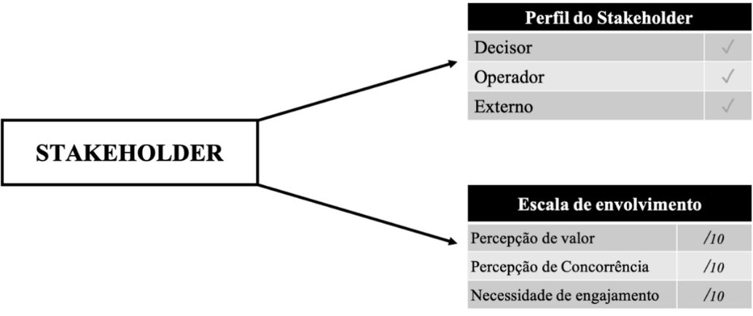
Fonte: elaborado pelo autor
    - Engajamento
Após a definição de quem se relaciona com o problema, e consequentemente com o futuro produto, o passo seguinte é entender qual o engajamento que esses stakeholders poderão ter na interação com o produto. A partir do pensamento conclusivo de Marra e Damacena (2013), o termo engajamento possui um amplo espectro de utilização, sendo adaptado por diversas áreas do conhecimento, com destaque para o marketing.
A definição de engajamento a ser considerada no decorrer deste trabalho é definida por por Vivek, Beatty e Morgan (2012 apud MARRA; DAMACENA, 2013, p. 237) como: “O engajamento do cliente é a intensidade da participação na conexão com as ofertas de uma organização ou atividades organizacionais, que tanto o cliente quanto a organização podem iniciar”.
Os autores citados acima apresentam conceitos importantes para a importação do entendimento de engajamento para a área de startups de software. A conexão direta deve existir entre a organização, que no caso propõe o produto, e o cliente, onde a intensidade dessa relação seria o medidor do engajamento. É possível concluir, portanto, que podem existir dois indicadores a serem mapeados na relação de engajamento entre cliente e produto, são eles: intensidade do engajamento e número de interações. Outro pensamento levantado através da definição de Vivek, Beatty e Morgan (2012 apud MARRA; DAMACENA, 2013) é a característica bidirecional da relação de engajamento, em que se pode se iniciar tanto por iniciativa da organização propositora do produto, bem como pelo cliente.
Para Calder e Malthouse (2010 apud MARRA; DAMACENA, 2013), o engajamento se caracteriza simplesmente por uma experiência motivacional, atrelada a uma mídia em especial. Esta definição se mostra pertinente ao objeto de estudo deste trabalho, dado que provavelmente a relação do produto a ser desenvolvido por uma startup de software será disponibilizado através de alguma mídia.
Portanto, é possível concluir que as interações que clientes realizam com um determinado produto podem ser intituladas de relações de engajamento, onde a literatura demonstra a intensidade, e quantidade, como os indicadores a serem mapeados. Tal análise parece promover uma importante informação para validação, dado que é essencial para o sucesso do futuro produto, o real engajamento dos seus usuários e clientes, ou seja, os stakeholders.
    - Aplicação da etapa
- Listar todos os stakeholders que se relacionam com o problema descrito na etapa 1 da metodologia PSV. Neste caso, o exercício também é útil como forma de formalizar quais são os stakeholders e através dessa formalização garantir que todos os analistas estejam com a mesma concepção para análise;
- Perfil. Categorizar os stakeholders em 3 tipos de perfil:
- Decisor. Stakeholder que decide pela utilização e/ou contratação do possível produto de software;
- Operador. Stakeholder que faz a operação do possível produto de software de forma recorrente, sendo vital suas ações serem feitas para que o objetivo da solução seja alcançado;
- Externo. Stakeholder sendo aquele sistema, pessoa ou empresa que interage com o produto de software.
- Escala de envolvimento. Pontuar em uma escala de em 0 a 10 de acordo com os seguintes critérios:
- Percepção de valor. De forma simplificada, quão satisfeito o stakeholder estará no cenário do problema por ele enfrentado ser completamente resolvido;
- Concorrência. Qual é a possibilidade de a solução do problema substituir a utilidade do stakeholder. Neste caso, quanto maior a pontuação, maior a possiblidade de substituição;
- Engajamento necessário. Quanto engajamento do stakeholder é necessário para que o problema seja tratado através de uma possível solução.
É importante ressaltar que é permitido realizar o agrupamento de stakeholders caso os mesmos possuam as mesmas características, como por exemplo operadores em comum.
- Checklist de avanço. Caso não sejam contempladas, a recomendação é que a análise seja retornada à ETAPA 1 da metodologia.
- Ao menos um dos decisores deve possuir percepção de valor igual ou superior ao restante dos stakeholders, dessa forma, quem decide pela aquisição de um possível produto está com uma percepção de valor relevante mesmo não experimentando as dores do problema de forma direta e recorrente como os demais stakeholders.
- Operadores não devem possuir percepção de concorrência maior que a necessidade de engajamento, evitando que o medo do stakeholders de serem possivelmente substituídos por uma solução anule a sua capacidade de engajamento;
- Stakeholders externos não devem possuir percepção de concorrência maior que a necessidade de engajamento, pois nos mesmos moldes dos operadores, uma alta percepção de concorrência ante uma também alta necessidade de engajamento pode gerar um completo desprezo deste stakeholder por qualquer solução proposta.
  - Etapa 3 - Entrevista dos stakeholders
Através dos conceitos levantados anteriormente neste capítulo, é facilitada a condução de uma entrevista produtiva com os stakeholders, a fim de extrair informações relevantes e validadoras de que o problema e as relações de engajamento de fato se aproximam das estimativas identificadas anteriormente. Neste momento, já é sabido quem deve ser entrevistado, e qual a relação de engajamento este stakeholder possui com o problema de negócio analisado, facilitando a elaboração do script da entrevista.
A entrevista com clientes tem sido processo comum na elaboração de startups, e enfatizado no conceito de startup enxuta, citado no capítulo anterior. O problema é a falta de compreensão dos empreendedores em como realizar uma entrevista proveitosa e, de fato, colher informações relevantes acerca do problema de negócio a ser explorado. Como apontando por Fitzpatrick (2019), uma entrevista tem como objetivo central extrair a verdade do cliente para a validação de que o problema concebido, é de fato um problema real.
O autor citado afirma que empreendedores pela natureza da sua atividade, tendem a sabotar as próprias entrevistas de validação iniciando um processo comercial involuntariamente. Para evitar tal fracasso, Fitzpatrick (2019) elenca importantes conceitos a serem seguidos na condução de entrevistas com usuários, assim como na formulação das perguntas a serem feitas. São eles:
- Deve-se falar sobre a vida dos clientes, não a ideia de negócio.
- As perguntas devem tratar de experiências específicas no passado, não opiniões genéricas sobre o futuro.
- O empreendedor deve falar o mínimo possível, e escutar o máximo.
Com base nestes conceitos apresentados por Migicovsky (2019), é proposto um conjunto de perguntas chave para utilização no processo de entrevista ao cliente. Estas perguntas apresentam o grau de generalismo necessário para a sua aplicação em diversos contextos, ajudando de forma prática a validação de propostas de valor.
A sugestão de perguntas desenvolvida por Migicovsky (2019) se apresenta da seguinte forma, onde as lacunas devem ser preenchidas de acordo com o contexto do empreendimento que se apresenta:
- Qual a coisa mais difícil sobre fazer [hipótese de problema]?
- Conte sobre a última vez que você enfrentou [resposta anterior]?
- Por que isso foi difícil?
- Você fez algo para tentar resolver o problema, se sim, o quê?
- O que você não gostou das soluções que você tentou?
O resultado da aplicação deste método conceituado por Fitzpatrick (2019), e demonstrado de forma prática por Migicovsky (2019), é a avaliação genuína do problema categorizado na primeira etapa desta metodologia de validação. Além disso, esta interação com o cliente possibilita o aparecimento de novos problemas que podem alimentar o processo aqui proposto.
Gráfico 3 – Visualização conceitual da etapa de entrevista dos stakeholders
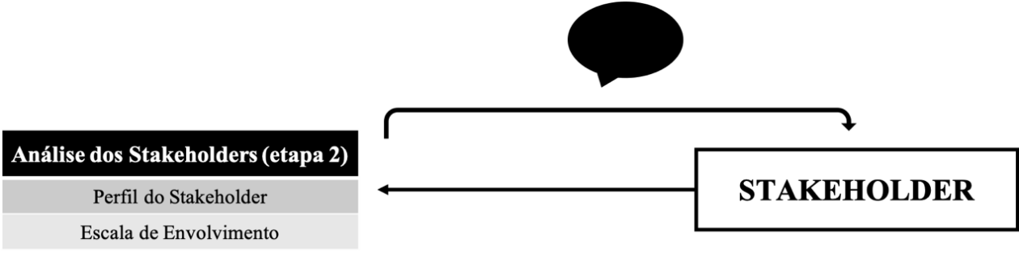
Fonte: elaborado pelo autor
Conforme o Gráfico 3 apresentado acima demonstra a etapa de entrevista dos stakeholders e como interage diretamente com a etapa anterior, oferecendo insumos para revisão, assim como a etapa 2 proporciona excelentes ferramentas para a etapa 3 ser mais produtiva.

    - Aplicação da etapa
- Através das informações obtidas nas etapas anteriores, nesta etapa são feitas uma série de perguntas ao stakeholder para validar as presunções assumidas na ETAPA 2;
- A proposta é que o entrevistador, além de validar as presunções, conduza o stakeholder através das perguntas sugeridas acima de forma que seja possível extrair informações adicionais que irão auxiliar na elaboração da proposta de solução;
- Logicamente, as perguntas sugeridas são um ponto de partida e a metodologia presume um nível de criatividade inerente ao empreendedor para que o mesmo explore os pontos trazidos pelo stakeholder que está sendo entrevistado.
  - Etapa 4 - Proposta de solução
Após o levantamento das informações de forma estruturada, através da utilização das etapas 1, 2 e 3 da metodologia PSV, a etapa 4 trata justamente de consolidar essas informações seguindo o modelo de declaração de visão proposta por Wiegers e Beatty (2013) dentro do contexto de requisitos de negócio.
A estrutura de declaração de requisitos de negócios mencionada acima parece ser a ideal para empreendedores e profissionais sem profundo conhecimento técnico na área de engenharia de requisitos, facilitando seu uso. Nela é utilizado uma linguagem de fácil compreensão para expressar cada um dos requisitos no seguinte formato:
Para [Stakeholder], Que é afetado por [hipótese de problema], O [nome do produto a ser desenvolvido], É [tipo do produto a ser desenvolvido], Que [objetivo central da proposta de valor para este Stakeholder], Ao invés de [soluções alternativas usadas pelo Stakeholder para solucionar a hipótese de problema], O [vantagens do Stakeholder utilizar o produto proposto como forma de resolução do problema enfrentado] (adaptado de WIEGERS; BEATTY, 2013, tradução nossa).
Nesta etapa, sua aplicação resume-se a listagem de todos os requisitos de negócio percebidos pelos empreendedores durante as etapas de aplicação da metodologia PSV.

  - compilação
Como resultado final da aplicação da metodologia PSV um documento único contendo todas as informações definitivas de cada etapa deve ser criado. Este documento deve conter apenas as informações finais, eliminando ruídos de aprendizado decorrentes do relacionamento de etapas posteriores com anteriores. O nome deste documento é Documento de Compilação da Análise.
A sugestão de estrutura deste documento é a seguinte:
- Etapa 1, Categorização do problema. Apresentar a tabela com as pontuações propostas pelos analistas;
- Etapa 2, Análise dos stakeholders. Apresentar a tabela com as pontuações definitivas da análise dos stakeholders;
- Etapa 3, Entrevista dos stakeholders (Opcional). Listar perguntas e respostas das entrevistas com stakeholders;
- Etapa 4, Proposta de Solução. Listar os requisitos de negócio que a solução proposta deve entregar para solucionar os problemas dos stakeholders.
O Documento de Compilação da Análise é o output final da metodologia PSV e seu conteúdo consiste nos insumos a serem utilizados em futuras iterações na solução proposta pelos empreendedores.
  - Considerações sobre a proposta
A proposta de metodologia apresentada neste capítulo, e de forma completa e visual no Gráfico 4 logo abaixo, é de cunho multidisciplinar, e promovem uma interessante ferramenta para validação mínima da proposta de valor para startups de software em estágio inicial.

Gráfico 4 – Apresentação completa da metodologia PSV
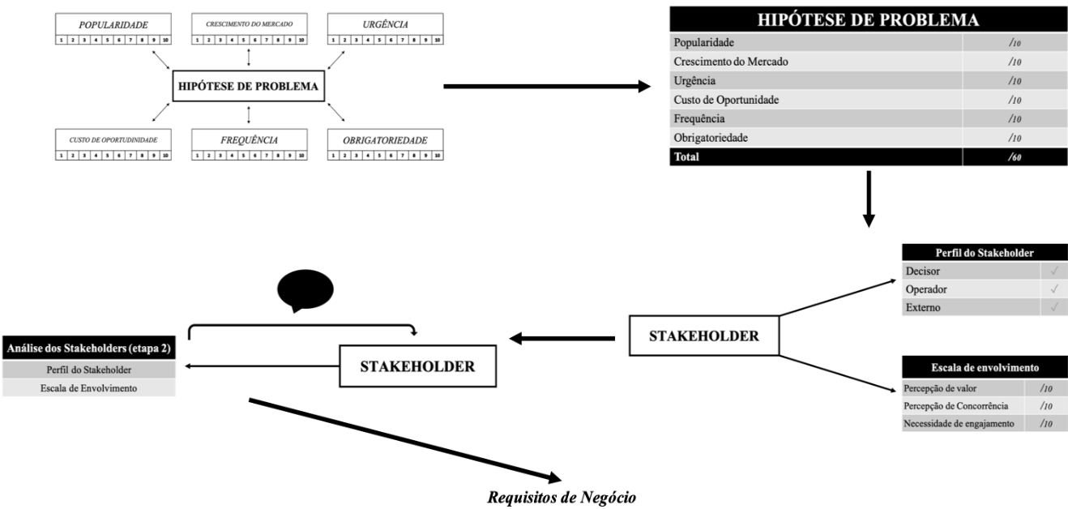
Fonte: elaborado pelo autor
A metodologia PSV tem na sua essência a busca pela simplicidade e a centralidade do problema na concepção e evolução de um novo negócio de software, onde apesar da infinidade de soluções possíveis dado a quantidade crescente de tecnologias disponíveis, o custo de implementação e a falta de mão de obra qualificada crescente, aliada a escassez de recursos das startups faz ser necessária a rápida validação e a legítima entrega de valor aos stakeholders.
Um ponto que também deve ser destacado, além da centralização do problema como objeto de análise, é a intensidade na qual a metodologia expõe os empreendedores, neste caso os analistas, a interagirem de forma próxima com os stakeholders, terem suas assumpções e também as revisitarem após a interação real com os mesmos.

- Demonstração de aplicação da metodologia psv
Para fins didáticos e que auxiliem o leitor a uma mais fácil compreensão da metodologia PSV, neste capítulo é apresentado um caso de uso da metodologia. O cenário hipotético de caso de uso é o seguinte:
João é um jovem que busca criar soluções de software para problemas da vida real, embora seja um experiente desenvolvedor de software não consegue estruturar suas ações para que consiga criar um negócio de sucesso. Em busca de soluções João encontra a metodologia PSV e decide testar a sua utilização.
A primeira etapa da metodologia trata da hipotetização de um problema, devido a isso João iniciou uma busca por problemas que ele ou conhecidos enfrentam. Logo João identificou um problema que era recorrente na sua vida. Ele gosta muito do seu carro, e tem bastante apreço por mantê-lo muito limpo, porém sempre tem que levar o carro para lavar no lava a jato mais próximo, que fica a 10 minutos de distância de sua casa. É algo recorrente, pois João envia seu carro para lavagem toda semana, e esta tarefa lhe consome bastante tempo, parece ser um problema. Mas o senso empreendedor de João parece aflorar e logo ele pensa que o seu problema pode ser apenas parte de um problema maior, onde os lava a jatos devem sofrer para adquirir e atender clientes, onde a relação de contratá-los é absolutamente analógica.
João imediatamente decide aplicar a metodologia PSV neste problema na busca de estruturar sua ideia para desenvolver seu produto de software, sendo assim, faz a categorização do problema, obtendo o seguinte resultado apresentado no Quadro 2:
Quadro 2 – Resultado da aplicação hipotética da Etapa 1 da metodologia PSV
Hipótese de problema: Lava a jatos tem dificuldades para conquistar e atender clientes, que sofrem com deslocamento físico, esquecimento, interações análogicas para se conectarem aos prestadores de serviço e consequentemente tornarem seus clientes.
Critério | Nota  (João) | Resultado
Popularidade | 7/10 | 7/10
Crescimento do Mercado | 4/10 | 4/10
Urgência | 4/10 | 4/10
Custo de Oportunidade | 3/10 | 3/10
Frequência | 8/10 | 8/10
Obrigatoriedade | 4/10 | 3/10
Total | x/10 | x/10
Fonte: elaborado pelo autor para exemplificação
O resultado obtido na aplicação da etapa 1 da metodologia por João trás alguns pontos de destaque e atenção: (1) Os critérios mínimos foram alcançados, porém de forma modesta, somando 30 pontos ao todo, literalmente o mínimo exigido; (2) O critério de frequência corresponde a nota mais alta, tendo esta como o critério em destaque, ou seja, o ponto forte do problema é a sua frequência, permitindo o seu avanço com a nota mínima exigida de 8 pontos.
Sendo assim, João avança para a etapa 2 da metodologia, fazendo a análise dos stakeholders que se relacionam com o problema. Esta etapa é possível ser completamente resumida em uma tabela que concentra a listagem dos stakeholders e suas definições, vemos abaixo o resultado no Quadro 3:
Quadro 3 – Resultado da aplicação hipotética da Etapa 2 da metodologia PSV
Análise dos stakeholders
 |  | Escala de envolvimento
Stakeholder | Perfil | Percepção de valor | Concorrência | Engajamento necessário
Dono do lava a jato | Decisor | 9/10 | 1/10 | 4/10
Lavadores dos carros | Operador | 7/10 | 3/10 | 5/10
Atendente | Operador | 9/10 | 8/10 | 7/10
Agência de divulgação | Externo | 6/10 | 9/10 | 3/10
Fonte: elaborado pelo autor para exemplificação
Nesta etapa foi possível identificar os stakeholders e suas diferentes percepções sobre uma futura solução para o problema apontado na Etapa 1. É possível analisar que os atendentes são os stakeholders mais críticos, pois suas notas de concorrência e engajamento necessário tem bastante proximidade, ou seja, uma solução para o problema deve atentamente endereçar estes stakeholders, e possivelmente premiá-los pelo engajamento, caso não, isso poderá inviabilizar o produto a ser desenvolvido.
A partir das análises realizadas, o próximo passo é justamente entrevistar os stakeholders e através dessas entrevistas alcançar dois objetivos: (1) Validar as premissas levantadas na etapa anterior, e caso necessário, mudar as suas notas, e (2) Adquirir conhecimentos adicionais para que estes auxiliem a elaboração da primeira versão do produto ou MVP.
Como forma de estruturar as perguntas e suas respectivas respostas, pode ser utilizado um quadro conforme apresentado a seguir:
Quadro 4 – Resultado da aplicação hipotética da Etapa 3 da metodologia PSV
(continua)
Entrevista dos stakeholders
Stakeholder | Perguntas | Respostas
Dono do lava a jato | Qual a coisa mais difícil sobre adquirir mais clientes para o seu lava a jato? | “A operação da empresa me consome muito tempo, e por isso não consigo alocar tempo para buscar novas formas de adquirir clientes e atendê-los de forma automática.”
 | Conte sobre a última vez que você enfrentou essa dificuldade? | “A dificuldade de me envolver em ações para o que citei na outra resposta é diária, a última vez que senti essa necessidade foi ontem.”
 | Por que isso foi difícil? | “Pois além de não conseguir alocar meu tempo para tal atividade, não possuo o conhecimento necessário.”
 | Você fez algo para tentar resolver o problema, se sim, o quê? | “Tercerizei a adquisição de novos clientes para uma agência que contratei há 6 meses atrás, e o atendimento dos clientes para uma pessoa que fica responsável por atender aos telefonemas e responder as mensagens através do whatsapp.”
 | O que você não gostou das soluções que você tentou? | “No caso da aquisição de novos clientes, como se tratar de uma empresa terceira, não tenho o controle e agilidade necessária para testar novas abordagens, além disso temos capacidade para atender até 250 lavagens por mês, e só atendemos entre 160 e 200 lavagens por mês. Já no caso de atendimento, como trata-se de um funcionário, o custo de manutenção deste recurso é alto, e muitas vezes fica ocioso, pois não há demanda o suficiente para ocupar todo o tempo disponível deste profissional.”
Lavadores dos carros (Um stakeholder deste tipo entrevistado) | Qual a coisa mais difícil sobre adquirir mais clientes para o lava a jato que você trabalho? | “Acho que só temos clientes que já nos conhecem, dificilmente atendemos novos clientes, então este parece ser nosso principal desafio, fazer novos clientes nos conhecerem e agendarem uma lavagem conosco.”
 | Conte sobre a última vez que você enfrentou essa dificuldade? | “Esse desafio é constante, creio que enfrentamos isso todos os dias, todas as semanas não recebemos mais que 2 ou 3 clientes novos dos mais de 40 que atendemos.”
 | Por que isso foi difícil? | “Não sei responder.”

Quadro 4 – Resultado da aplicação hipotética da Etapa 3 da metodologia PSV
(conclusão)
Entrevista dos stakeholders
Stakeholder | Perguntas | Respostas
 | Você fez algo para tentar resolver o problema, se sim, o quê? | “Não, apenas compartilho com conhecidos para trazerem seus carros para lavarem aqui.”
 | O que você não gostou das soluções que você tentou? | “Isso não parece funcionar, pois tenho um círculo de relacionamento limitado, o que não gera a demanda necessária para ser uma forma de adquirir clientes que faça essa empresa crescer.”
Atendente | Qual a coisa mais difícil sobre adquirir mais clientes para o lava a jato que você trabalha? | “Não sei responder, me preocupo apenas em atender as ligações e mensagens que recebemos.”
 | Conte sobre a última vez que você enfrentou essa dificuldade? | “Atendo as ligações todos os dias e não vejo dificuldade nisso.”
 | Por que isso foi difícil? | -
 | Você fez algo para tentar resolver o problema, se sim, o quê? | “No caso de atender os clientes, já tentei centralizar todas as comunicações por whatsapp.”
 | O que você não gostou das soluções que você tentou? | “Muitos clientes ainda preferem ligar, pois atendemos clientes com idade mais avançada.”
Agência de divulgação (Funcionário responsável por atender esta conta) | Qual a coisa mais difícil sobre adquirir mais clientes para o lava a jato que você é contratado? | “Acredito que fazemos um bom trabalho, pois o lava a jato recebe mais de 200 clientes todos os meses, embora existam desafios para conquistar mais clientes.”
 | Conte sobre a última vez que você enfrentou essa dificuldade? | “Mês passado o proprietário demonstrou insatisfação com o nosso trabalho afirmando que esperava resultados maiores do investimento.”
 | Por que isso foi difícil? | “De forma geral, o público do lava a jato é pouco digitalizado e não muda de fornecedor deste serviço com facilidade por questões de confiança.”
 | Você fez algo para tentar resolver o problema, se sim, o quê? | “Tentamos investir em anúncios em redes sociais, mas o proprietário não se mostrou aberto em realizar este investimento.”
 | O que você não gostou das soluções que você tentou? | “Já tentamos utilizar bastante mídia offline, como distribuição de folders e anúncios em jornais, mas não tivemos resultados relevantes.”
Fonte: elaborado pelo autor para exemplificação
As respostas obtidas dos stakeholders parecem trazer informações interessantes para João, que agora possui mais insumos para elaborar os requisitos de negócio que uma solução de software precisa entregar para resolver o problema analisado.
Agora, num processo criativo, mas embasado nas informações coletadas, João define o principal requisito de negócio que seu software deve atender para aumentar as chances de ser bem-sucedido:
Para o dono do lava a jato, que é afetado pela dificuldade em adquirir novos clientes para o seu negócio, a solução a ser proposta é um software que permita aos donos de carros agendarem sua lavagem em diversas lava a jato ao invés de terem que ligar ou enviarem mensagens através do apps de mensagens. O dono do lava a jato assim poderá acessar clientes além da sua base atual e automatizar o seu fluxo de atendimento.
A partir deste momento, cabe ao analista utilizador da metodologia, de forma criativa e empreendedora elaborar os requisitos de negócio seguindo o padrão demonstrado neste capítulo, para que a proposta de produto de software ou até mesmo o MVP se aproxime ao máximo do adequado para o sucesso do negócio.

- A pesquisa e os seus resultados
Neste capítulo é apresentado como a pesquisa foi conduzida e os resultados obtidos. Foi utilizada a técnica chamada Design Science Research (DSR), onde artefatos foram desenvolvidos para apresentar a metodologia proposta aos entrevistados de forma a buscar extrair a percepção dos mesmos.
  - metodologia de pesquisa
O método cientifico se explica como a união de esforços intelectuais e técnicos sobre determinado problema, com o objetivo de melhor compreendê-lo (PRODANOV; FREITAS, 2013). Neste trabalho há uma busca de explorar através do conhecimento empírico de profissionais e empreendedores as suas considerações sobre a metodologia PSV desenvolvida neste trabalho.
Desta forma, é possível descrever este trabalho de acordo com Prodanov e Freitas (2013) como uma pesquisa aplicada onde os seus objetivos são categorizados como descritivos, significando que as informações coletadas são registradas e descritas sem interferência do autor da pesquisa.
Durante a busca por ferramentas que possam estar alinhadas com a intenção de entregar o objetivo proposto por este trabalho, e também fazê-lo de forma a extrair os melhores resultados eficazmente a técnica chamada Design Science Research (DSR) parece ser uma escolha adequada. De acordo com Hevner (2004), a DSR não busca definir verdades absolutas, teorias transformadoras ou leis gerais, mas sim reconhecer e entender os problemas do mundo real e propor soluções apropriadas, pertinentes, e que permitam ao conhecimento progredir em determinada área.
Sendo um dos objetivos desta pesquisa a proposição de uma metodologia, o mesmo deve ser convertido em um conjunto de artefatos para que a metodologia citada acima possa ser aplicada. Conforme explicado por Hevner et al. (2004) um artefato se caracteriza por uma representação simbólica de algo. É possível portando concluir que uma abordagem coerente é realizar a implementação das técnicas que participam da proposta de metodologia, ponto chave deste trabalho, no formato de artefatos visuais.
A partir desta implementação, os artefatos foram validados por meio da apresentação aos entrevistados, que respondem a um conjunto de questionamentos que buscaram apresentar de forma objetiva a aplicação da metodologia proposta, assim como a sua conexão com as demais técnicas.
Os entrevistados foram escolhidos de forma que pudesse haver credibilidade nas opiniões apresentadas. Foram definidos dois tipos de entrevistados, são eles:
- Empreendedores. Indivíduos que já fundaram startups de produtos de software nos últimos 8 anos;
Ou;
- Profissionais de auxílio a startups. Indivíduos que trabalham, ou já trabalharam, ao menos 3 anos no suporte de startups através de organizações como aceleradores, incubadoras ou consultorias nos últimos 5 anos.
A quantidade mínima de entrevistados é de 30, sendo que a proporção entre os dois tipos descritos acima não deve extrapolar mais de 70% para um dos tipos. Este critério foi definido com o objetivo de garantir uma diversidade mínima das respostas, tendo em vista que existe uma natural diferença entre como empreendedores e profissionais de auxílio interagem com os desafios de startups e, consequentemente, percebem a aplicabilidade da metodologia proposta.
A entrevista foi conduzida através de um formulário online, onde cada um dos itens da proposta de metodologia será descrito e apresentado através de um ou mais artefatos, e são coletadas as respostas para análise do autor.
Um princípio importante da pesquisa e que é respeitado tanto na coleta das respostas, quanto na apresentação dos seus resultados é o anonimato, onde não são apresentados dados individuais, mas sim coletivos do formulário de pesquisa, buscando com isso evitar vieses na análise e na apresentação dos dados obtidos.
Após a coleta das respostas, respeitando o número mínimo acima citado, as respostas são analisadas para que sejam apresentadas conclusões relevantes sobre o funcionamento da proposta de metodologia e sua utilidade para startups.
  - Ferramentas de pesquisa
A pesquisa foi realizada utilizando ferramentas disponíveis gratuitamente através da internet, são elas o Google Slides para a elaboração das representações gráficas dos elementos da metodologia, o Google Forms para a obtenção das respostas da pesquisa e o Google Sheets para a análise das respostas e a elaboração de gráficos para facilitar a apresentação dos resultados.
  - Estrutura da pesquisa
A estrutura da pesquisa foi dividida em seis seções, foram elas (I) Perfil do Entrevistado, de acordo com essa resposta, o entrevistado é encaminhado para seções específicas de (II) Perfil do Empreendedor ou (III) Perfil do Consultor. Após a segmentação do perfil e o levantamento de características mais específicas, a seção (IV) Cenário de validação de startups em estágio inicial, coleta informações sobre o cenário das startups que seriam afetadas pela metodologia proposta, e então a seção (V) apresenta a proposta e realiza a coleta da percepção do entrevistado sobre a mesma, ainda, de forma opcional, o entrevistado poderia incluir considerações finais de forma descritiva na seção (VI). No Quadro 5, apresentado abaixo, a estrutura da pesquisa é descrita de forma completa.
Quadro 5 – Estrutura da pesquisa
(continua)
Questão | Objetivo
Seção (I) Perfil do Entrevistado
Email (opcional) | Identificar qual o perfil inicial do entrevistado e encaminhá-lo a sua respectiva seção.  Caso o entrevistado não se enquadre em nenhum dos dois perfis iniciais, a entrevista é terminada.
Perfil (Empreendedor, Consultor ou nenhum)
Seção (II) Perfil do Empreendedor
Já fundei uma startup | Identificar, no contexto de entrevistados do perfil empreendedor, quais as suas características para filtragem de acordo com critérios pontuados no capítulo 5 deste trabalho. Apenas empreendedores respondem esta seção.
Quantas startups você já fundou?
Quantos anos fazem da última vez que você fundou uma startup?
Hoje, você ainda trabalha em uma das startups fundadas?
Caso a resposta anterior seja [Não], você considera que sua startup foi bem sucedida?
Quantos anos você trabalhou em startups fundadas por você?
Alguma das startups fundadas por você desenvolveram produtos de software?

Quadro 5 – Estrutura da pesquisa
(continuação)
Questão | Objetivo
Seção (III) Perfil do Consultor
Você já ajudou startups em estágio inicial de validação? | Identificar, no contexto de entrevistados do perfil consultor, quais as suas características para filtragem de acordo com critérios pontuados no capítulo 5 deste trabalho. Apenas consultores respondem esta seção.
Hoje, você trabalha auxiliando startups em estágio inicial?
Caso a resposta anterior seja [Não], quantos anos fazem da última vez que você auxiliou startups em estágio inicial?
Quantos anos você já trabalhou ou trabalha auxiliando startups em estágio inicial?
Alguma das startups auxiliadas por você desenvolveram produtos de software?
Seção (IV) Cenário de validação de startups em estágio inicial
Você considera um desafio uma startup descobrir a coisa certa a ser desenvolvida? | Identificar a percepção do entrevistado, independente do perfil, sobre o cenário de validação de startups em estágio inicial.
Quais métodos de validação de startups você conhece?
Em uma escala de 1 a 10, qual impacto você considera que a etapa de validação tem no sucesso de uma startup?
Caso você tenha utilizado a metodologia MVP, como você avalia esta ferramenta?
Você conhece metodologias de validação que antecedam a criação de um MVP?
Você conhece a área de Engenharia de Requisitos no âmbito da Engenharia de Software?
Seção (V) Apresentação da Metodologia PSV
Apresentação geral da metodologia
Você vê potencial na utilização desta metodologia? | Nesta seção, após uma apresentação geral e breve da metodologia, é coletado uma percepção inicial dos entrevistados.
Até o momento, você acredita que o uso da metodologia PSV aumenta a probabilidade de entrega de valor para os stakeholders no MVP ou primeira versão de produto proposta pelo empreendedor?
Apresentação das etapas da metodologia de forma individual
Na sua opinião, das etapas da metodologia PSV, qual delas é mais interessante? | Identificar qual etapa da metodologia, chama a atenção dos entrevistados de forma individual.
Em uma escala de 0 a 10, qual o impacto da aplicação da metodologia PSV na validação de proposta de valor para startups de produtos de software:
Chances de sucesso do MVP da startup | Mensurar a percepção de impacto que o entrevistado visualiza através da utilização da metodologia proposta.
Número de iterações necessárias para alcançar uma solução adequada para o problema
Chances de sucesso da startup
Esforço necessário no desenvolvimento do MVP
Em relação aos empreendedores utilizadores da metodologia PSV:
Qual nível de experiência em validação de startups é necessário para aplicar a metodologia (0 a 10) | Desenvolver a correlação entre o perfil do implementador da metodologia e a sua aplicação, através do ponto de vista do entrevistado.
Quanto tempo é necessário para o aprendizado da metodologia
Quadro 5 – Estrutura da pesquisa
(conclusão)
Questão | Objetivo
Seção (VI) Considerações Finais
De forma opcional, faça suas considerações sobre a pesquisa e a metodologia proposta. | Coletar opiniões livres dos entrevistados sobre a metodologia e a pesquisa em si.
Final da entrevista
Fonte: resultado da pesquisa
    - Visão geral
A pesquisa foi conduzida e esteve disponível para respostas dos durante 62 dias corridos, desde o dia 24/05/2022 ao dia 25/07/2022. De acordo com a metodologia apresentada anteriormente neste trabalho era relevante a coleta de respostas de entrevistados com um perfil consideravelmente específico para que os resultados pudessem gerar uma maior compreensão sobre a percepção da metodologia com seus possíveis utilizadores.
Ao todo, foram obtidas 42 respostas, onde a primeira seção cumpria a função de segmentação entre os perfis empreendedor e consultor. Neste cenário, conforme demonstrado na Figura 2 abaixo, 16,7%, ou seja, 7 respostas da entrevista tiveram como resposta o não enquadramento em nenhuma das duas opções de perfil válidas para esta pesquisa, dessa forma serão considerada um total de 35 respostas de empreendedores e consultores, sendo elas compostas por 22 empreendedores e 13 consultores.
Figura 2 – Perfil dos entrevistados
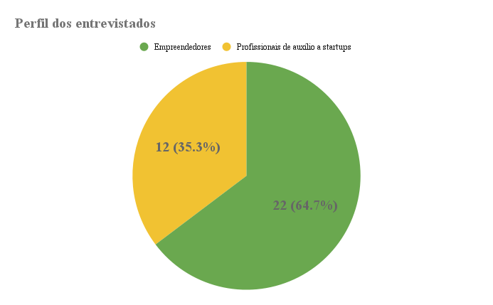
Fonte: elaborado pelo autor com base no resultado da pesquisa
Novamente, como forma de aumentar a qualidade dos resultados obtidos, outro critério do perfil dos entrevistados foi levado em consideração, trata-se do tempo de experiência do entrevistado empreendendo ou auxiliando startups, e a distância cronológica desde a última experiência que se relaciona com o perfil do entrevistado. No caso dos empreendedores era exigido que os mesmos tivessem fundado ao menos uma startup nos últimos 8 anos, e neste âmbito todos os empreendedores entrevistados se enquadram no perfil esperado, logo, não haverá nenhuma exclusão dessas respostas. Já perante o perfil dos consultores havia dois critérios exigidos, são eles ao mínimo 3 anos de experiência auxiliando startups em estágio inicial dentro dos últimos 5 anos, neste caso uma das respostas deve ser ignorada por não satisfazer este critério, sendo esta a única exclusão de respostas das entrevistas por este motivo.
Sendo assim, após a aplicação dos filtros, restam 34 respostas válidas, sendo elas compostas por 22 respostas de empreendedores e 12 respostas de consultores, satisfazendo também o critério desejado de que nenhum dos dois perfis extrapolasse 70% das respostas, as 22 respostas de empreendedores correspondem a aproximadamente 65% das respostas totais, sendo esperado que por razões naturais existam mais empreendedores do que consultores e também considerando que o acesso aos empreendedores seria mais fácil e ágil.
Em resumo, portanto, as respostas obtidas demonstram estarem dentro do esperado, com uma quantidade maior de empreendedores, compondo 65% das respostas, porém ainda assim, com um número relevante de consultores, somando 35%. Dessa forma, é possível avaliar a percepção da metodologia com dois pontos de vista diferentes, e através disso obter a melhor percepção de como a metodologia PSV teria aderência desses profissionais com necessidades de uso diferentes.
Visão geral sobre a metodologia proposta
Durante a entrevista, após a apresentação da metodologia PSV, a pergunta “Você vê potencial na utilização desta metodologia?” foi realizada, demonstrando um resultado interessante, a contar pelo perfil dos entrevistados que contam com experiências tanto empreendendo como auxiliando empreendedores. Das 34 respostas consideradas, 33 responderam positivamente a esta pergunta e apenas uma das respostas teve o valor “não sei opinar”.
Tal dado demonstra que entre indivíduos que se relacionam frequentemente e com intensidade com os desafios de startups em estágio inicial, e fazem isso de formas diferentes, veem potencial de utilização da metodologia proposta, o que já demonstra relevância para o trabalho de pesquisa.
Naturalmente, entender que existe potencial na utilização da metodologia é apenas a primeira camada de uma análise mais qualitativa e que busca o aprimoramento da proposta, assim como a definição daquilo que realmente traz elementos novos a área de validação de novos modelos de negócio para produtos de software.
Nesta direção, a entrevista busca o entendimento não apenas de que há potencial em utilização da metodologia, mas também se os entrevistados percebem a sua capacidade de aumento de entrega de valor para os possíveis stakeholders de um produto de software, assim a pergunta - Até o momento, você acredita que o uso da metodologia PSV aumenta a probabilidade de entrega de valor para os stakeholders no MVP ou primeira versão de produto proposta pelo empreendedor? – procura entender se, de forma superficial, já existe a percepção de que a metodologia gera valor real para o empreendedor no processo de elaboração e execução do MVP. Os resultados dessa pergunta também são promissores, pois 33 das 34 respostas válidas respondem que sim, o entrevistado acredita que a utilização da metodologia aumenta a probabilidade de entrega de valor aos stakeholders na primeira versão do produto ou MVP.
A união das duas respostas pontuadas logo acima, num cenário de perfis de entrevistados diferentes, com uma variação considerável de tempo de experiência e outras variáveis de perfil, aponta agora com ainda mais consistência, resultados promissores na exposição da metodologia.
    - Visão dos entrevistados sobre as etapas da metodologia
A metodologia PSV é composta por quatro etapas, sendo elas interligadas entre si com o objetivo de promover uma visão estruturada do empreendedor acerca do problema, seus stakeholders, até valor a ser entregue. Embora não faça parte da proposta a utilização isolada de uma das suas etapas, como forma de se obter insights, abrir caminho para trabalhos e a otimização da metodologia, foi perguntado durante a entrevista qual das etapas seria mais interessante.
O resultado obtido nesta pergunta foi, também, bastante interessante, pois demonstra uma apresentação de que uma etapa em específico chamou a atenção dos entrevistados. A etapa de categorização do problema, como definido por Hale (2019) busca evitar algo que parece ser comum durante a elaboração de novos modelos de negócios, incluindo software. Trata-se do desenvolvimento de uma solução que busca um problema a ser resolvido, e não o oposto, ou como Hale (2019) intitula, um caso de SISP (Solution In Search of a Problem).
Quando exposta aos entrevistados, no formato apresentado no capítulo 3 deste trabalho, a etapa de Categorização de Problema foi escolhida como a mais interessante por 23 das 34 respostas, ou seja, aproximadamente 67% dos entrevistados. Sendo que as outras etapas da metodologia obtiveram os seguintes votos: Análise dos stakeholders 4 votos (11,70%), Entrevista dos stakeholders 2 votos (5,88%) e Proposta de Solução com nenhum voto (0,0%). A discrepância da primeira etapa em relação as outras pode ser ainda melhor percebida através da sua representação visual no Gráfico 5 abaixo:
Gráfico 5 – Na sua opinião, das etapas da metodologia PSV, qual delas é mais interessante?
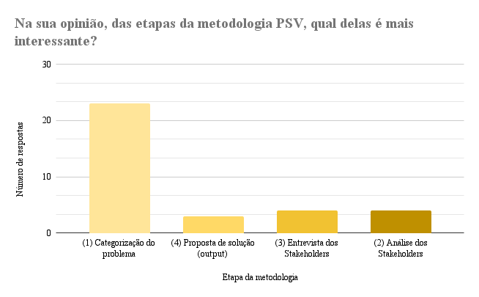
Fonte: elaborado pelo autor com base no resultado da pesquisa
    - Os impactos das diferenças de perfis na percepção da metodologia
Seguramente, pela natureza desta pesquisa, a qual busca extrair a percepção de indivíduos com experiência no tema acerca da metodologia proposta, haverá variações normais no modo com que os entrevistados visualizam a metodologia e sua utilidade, de acordo com suas experiências individuais e até mesmo culturais. Para respeitarmos o princípio de anonimato da pesquisa, os dados são apresentados de forma agrupada.
A seguir, no Gráfico 6, podemos perceber que quanto maior a experiência do entrevistado, maior é a sua percepção da influência que a etapa de validação tem no sucesso da startup. Da mesma forma, também é possível concluir que os empreendedores possuem uma visão mais atrelada a esse pensamento, dado que majoritariamente os empreendedores que possuem mais anos de experiência trabalhando em startups por eles fundadas entendem que a etapa de validação possui ainda mais valor do que o que é percebido pelos profissionais de auxílio.

Gráfico 6 – Distribuição da percepção de importância da etapa de validação de startups de acordo com a experiência do entrevistado de acordo com o seu perfil
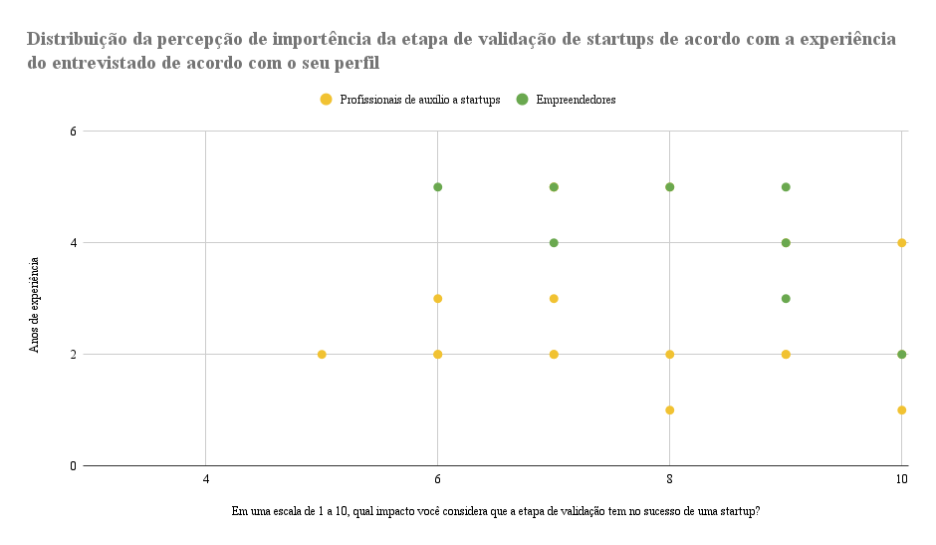
Fonte: elaborado pelo autor com base no resultado da pesquisa
É possível afirmar, portanto, que a maior experiência dos entrevistando empreendendo de fato, aumenta o seu entendimento da importância de validar a proposta de valor do negócio no seu início. Esse indício levanta a o questionamento se isso se refletiu na análise dos entrevistados sobre a utilidade da metodologia proposta. O Gráfico 7, incluído abaixo, apresenta os resultados como a utilização da metodologia aumenta as chances de sucesso da startup com divisão entre os perfis:
Gráfico 7 – De 0 a 10, quanto a utilização da metodologia PSV aumenta as chances de sucesso da startup de acordo com o perfil dos entrevistados
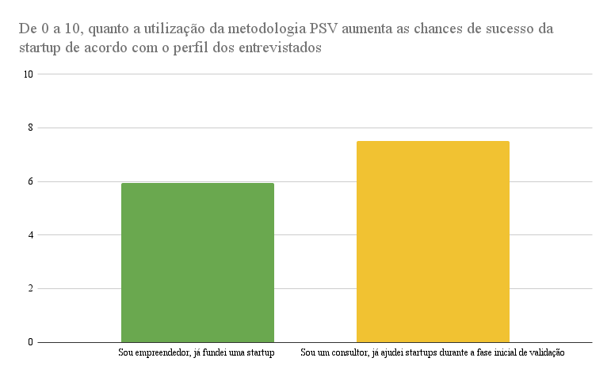
Fonte: elaborado pelo autor com base no resultado da pesquisa
O resultado, por si só, já demonstra um potencial significativo da validade da metodologia, sendo que a média dos resultados da pergunta em questão se posiciona em 6,5, e quando avaliamos de forma isolada os resultados com base no perfil entrevistado, existe uma pequena diferença entre os empreendedores e profissionais de auxílio com ligeira percepção aumentada de valor entre o segundo grupo, o que sugere uma mudança de perspectiva em relação ao que foi concluído logo acima, dado que os empreendedores atribuem muito valor na etapa de validação do seu negócio, considerando este um desafio relevante, mas não visualizam de forma tão acentuada a metodologia PSV como sendo a solução para este problema da mesma forma que os profissionais de auxílio percebem. Aqui, portanto, um ponto para exploração futura para que em uma pesquisa mais profunda com os empreendedores sejam levantados pontos que tragam elementos novos a metodologia para que aumentem a sua respectiva percepção de valor.
    - Necessidade de experiência para utilização da metodologia
Quando uma nova ferramenta é cogitada para ser utilizada com determinada finalidade, um fator a ser considerado certamente é qual o custo de aprendizado da mesma, neste caso a pesquisa buscou identificar , na ótica dos entrevistados, qual seria a expectativa de experiência prévia necessária, assim como quanto tempo seria preciso para o utilizador aprender a nova metodologia.
A pergunta “Qual nível de experiência em validação de startups é necessário para aplicar a metodologia” busca metrificar o nível prévio de experiência do utilizador para realizar a aplicação da metodologia PSV, neste caso a resposta média foi de aproximadamente 5,5 pontos, com a possibilidade de visualizarmos no Gráfico 8 a seguir com a divisão entre empreendedores e profissionais de auxílio a startups:

Gráfico 8 – Qual nível de experiência em validação de startups é necessário para aplicar a metodologia
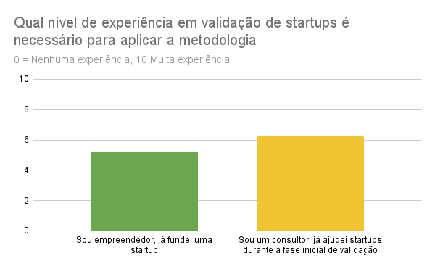
Fonte: elaborado pelo autor com base no resultado da pesquisa
Os resultados alcançados apontam, apesar de se tratar de uma nova metodologia, que não existe o entendimento dos entrevistados de que existe alta complexidade na sua implementação, no entanto, da mesma forma, não é possível afirmar que seja simples, com destaque para a ligeira percepção mais alta de necessidade de experiência por parte dos profissionais de auxílio, os quais possuem em teoria uma experiência mais ampla por se relacionarem com diferentes startups.
Além de buscar a quantificação do nível de experiência necessária para implementação da metodologia, buscou-se mensurar qual seria o range de tempo requisitado para que houvesse o aprendizado da ferramenta proposta. 29 das 32 respostas apontam que a expectativa de tempo para o aprendizado da metodologia é 1 dia até 4 semanas, dessa forma podemos afirmar que 90% dos entrevistados acreditam ser possível que haja o aprendizado em até um mês, o que sugere um nível de simplicidade adequado para startups que por definição estão em uma constante batalha contra o tempo. A seguir, no Gráfico 9, podemos ver a distribuição de votos dos entrevistados sobre o tema em questão:

Gráfico 9 – Tempo é necessário para o aprendizado da metodologia
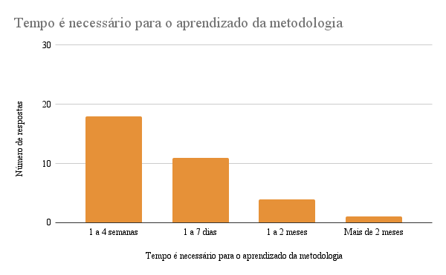
Fonte: elaborado pelo autor com base no resultado da pesquisa
    - Opiniões descritivas dos entrevistados
A pesquisa foi estruturada para que suas conclusões fossem possíveis de forma mensurável e, como dito anteriormente, anônima. No entanto, não poderia ser desprezada a oportunidade de extrair insights valiosos dos entrevistados, por estarem dentro de um perfil específico relacionado ao trabalho, e como o próprio resultado da entrevista demonstrou, apresentarem uma experiência considerável.
Este trabalho, portanto, compila abaixo opiniões dos entrevistados para enriquecer a compreensão sobre o tema proposto, são declarações como: “A metodologia reúne aspectos importantes de forma estruturada e lógica, de modo a permitir que empreendedores das diversas áreas tenham a possibilidade de alcançar um MVP mais assertivo e com mais chances de seguir para as próximas fases do negócio.” Diz o empreendedor com 5 anos de experiência empreendendo. Já o consultor com 4 anos de experiência auxiliando startups em estágio inicial fala que “[...] A etapa 4 me parece ser o ponto alto de inovação da proposta PSV, trazendo um entregável muito claro e direcionado para a criação do MVP, acelerando o processo de validação e, potencialmente, reduzindo as chances de fracasso das startups”.
    - Conclusões sobre a pesquisa
Como resumo dos resultados obtidos através da condução da pesquisa foi possível identificar que os entrevistados gostaram da metodologia proposta e enxergam potencial na utilização da mesma. Além disso, a diversidade dos perfis que responderam as perguntas solicitadas pavimenta um caminho promissor para que através da sua utilização, a metodologia possa ser aprimorada em conjunto com os utilizadores, que apesar de trazerem ponderações e receios sobre a sua utilização, de forma geral se mostraram engajados na sua aplicabilidade.
Um ponto de melhoria, a complexidade da metodologia parece ser algo a ser aprimorado de forma preferencial em futuros trabalhos, fazendo com que a sua utilização seja mais simples e requeira um menor tempo de aprendizado. Já, o destaque parece ser a etapa da metodologia chamada Categorização do Problema, a qual despertou grande interesse dos interessados, como foi destacado no Gráfico 1.

- CONCLUSÃO
A dificuldade para novas startups, que fazem uso da tecnologia da informação na criação de novos produtos de software, validarem negócios de forma simples, rápida e barata é apresentada neste trabalho. Em conjunto importantes conceitos do universo das startups, marketing e engenharia de software são expostos, de forma que possa ser feita a interconexão entre os assuntos.
Os modelos de startup enxuta e customer development de Ries e Blank, respectivamente, constituem uma base interessantíssima para a construção desta proposta, que consiste na reorganização de técnicas presentes nestes trabalhos, assim como em materiais encontrados durante o processo de pesquisa. É importante ressaltar, que já existem conceitos consagrados na validação de novos negócios, startups, mas este trabalho objetiva a proposição de uma metodologia de validação ainda mais enxuto e econômico, unindo conceitos diversos e excluindo o desenvolvimento de algum produto deste processo.
A habilidade de compreender o problema a ser resolvido, assim como categorizá-lo, por exemplo, não oferece uma validação cientifica ao empreendedor. Todavia, tal procedimento estabelece de forma introspectiva o entendimento mais profundo do problema de negócio. Isso possibilita a mudança de rota do negócio em poucas horas, e não dias ou semanas.
O conteúdo aqui disposto, portanto, pretende oferecer dinamismo de validação aos empreendedores, sabendo que são estes que definem o seu critério de risco. Logo, as ferramentas elencadas acima não têm caráter objetivo, mas representam um norte conceitual para guiar startups antes da implementação de qualquer produto, mesmo sendo ele um MVP.
  - Visão do autor
Como autor deste trabalho, acredito que tenha sido uma escolha adequada a apresentação da metodologia a empreendedores e profissionais que possuem experiência auxiliando startups. Sem dúvidas é um passo sutil, dentro de um universo complexo e que carece de receitas prontas, porém com altíssimo potencial de impactar fortemente a sociedade através de novas tecnologias aliadas a empreendedores com energia para resolver grandes problemas.
A metodologia proposta atrela conhecimentos de grandes referências científicas, como o exemplo de Eric Ries, citado algumas vezes neste trabalho, assim como conteúdos consagrados da famosa aceleradora e investidora americana Y Combinator, uma das maiores referências mundiais quando se trata de startups e o que elas devem de fato fazerem. A forma com que esses dois pilares bibliográficos foram utilizados na construção da proposta de metodologia fazem com que ela possua uma inovação relevante para o ecossistema e possa colaborar com uma das etapas mais complexas do caminho de qualquer empreendedor.
Durante a pesquisa, um assunto ainda pouco explorado teve destaque nas respostas dos entrevistados, falo da Categorização de Problema, e vejo este como o destaque do trabalho, pois na minha visão, não existe a possibilidade de uma solução de sucesso existir, sem que também exista por trás dela um problema relevante. Ferramentas de especificação de software, em geral, tratam com mais atenção as etapas de descrever o que deve ser construído, e neste trabalho as etapas anteriores a essa nutriram especial atenção.
No entanto, não creio que a proposta seja uma “Bala de prata”, a trajetória de criar uma solução, e consequentemente, uma empresa transformadora de um mercado, está longe de ser algo óbvio. Ainda assim, a constante busca por formas diferentes de analisar cenários e através deles usar a criatividade inerente de empreendedores de forma ágil é a ferramenta mais poderosa que startups possuem perante grandes empresas com recursos quase que infinitos.
Espero que este trabalho possa ser útil a empreendedores, consultores e cientistas interessados no assunto, fazendo com que mais negócios inovadores sejam criados e, além disso, possam trilhar uma trajetória bem-sucedida, se transformando nas grandes empresas de software do futuro.
  - Sugestões para trabalhos futuros
Este trabalho é um ponto de partida, e como dito na seção anterior, está longe de ser uma ferramenta indiscutível no assunto. Unir ferramentas existentes, provenientes de áreas de estudo diferentes, como: Marketing, Engenharia de Software, Empreendedorismo e campos de estudo correlatos tem um grande potencial de estudo, e durante este trabalho foi possível perceber especialmente o isolamento que assuntos atrelados a área de software possuem.
Não percebo software como apenas um meio, mas também como uma forma de pensar útil para resolução de problemas, através da sua estruturação e consequente desenvolvimento. Sugiro, portanto que futuras pesquisas explorem a correlação de áreas da Engenharia de Software com ferramentas de modelagem de negócios já existem, e através disso a possibilidade de inovar nas formas com que novos produtos de software sejam construídos.

Referências
BLANK, Steve. What is a startup? First Principles. [S. l.], 2010. Disponível em: https://steveblank.com/2010/01/25/whats-a-startup-first-principles/. Acesso em: 13 mar. 2020.
BLANK, Steve; DORF, Bob. Startup: Manual do Empreendedor. Rio de Janeiro: Alta Books Editora, 2014. E-book.
BROOKS, Frederick P. No Silver Bullet - Essence and Accident in Software Engineering, 1987. Disponível em: http://worrydream.com/refs/Brooks-NoSilverBullet.pdf. Acesso em: 28 mar. 2022.
CB INSIGHTS. The Top 20 Reasons Startups Fail. CB Insights, [S. l.], 2019. Disponível em: https://www.cbinsights.com/reports/The-20-Reasons-Startups-Fail.pdf. Acesso em: 22 abr. 2020.
DINIZ, Ana Carolina. Mercado de tecnologia tem déficit de 24 mil profissionais por ano. Jornal O Globo, Rio de Janeiro, p. 1, 5 jan. 2020. Disponível em: https://oglobo.globo.com/economia/emprego/mercado-de-tecnologia-tem-deficit-de-24-mil-profissionais-por-ano-24170633. Acesso em: 2 abr. 2020.
EMPRESA. In: DICIONÁRIO da língua portuguesa Michaelis. Editora Melhoramentos, 2020. Disponível em: https://michaelis.uol.com.br/moderno-portugues/busca/portugues-brasileiro/empresa/. Acesso em: 29 maio 2020.
FITZPATRICK, Rob. O Teste Da Mãe: Como Conversar Com Clientes e Descobrir Se Sua Ideia é Boa, Mesmo Com Todos Mentindo para Você. Seattle: Amazon Digital Services LLC, 2019. E-book.
HALE, Kevin. How to Evaluate Startup Ideas. Mountain View: Y Combinator, Startup School, 2019. 1 vídeo (26min37s). Disponível em: https://youtu.be/DOtCl5PU8F0. Acesso em: 3 abr. 2020.
HEVNER, A.R.; MARCH, S.T.; PARK, J.; RAM, S. Design science in information systems research. MIS Quarterly, v. 28, n. 1, p. 75-105, 2004.
KOTLER, Philip; KELLER, Kevin. Administração de Marketing. 12. ed. São Paulo: Pearson, 2012. E-book.
MARRA, Guilherme dos Santos; DAMACENA, Claudio. Engajamento do Consumidor: Revisão teórica do conceito e seus antecedentes. REGE - Revista de Gestão, São Paulo, v. 20, n. 2, p. 233-248, abr./jun. 2013. Disponível em: https://www.sciencedirect.com/science/article/pii/S1809227616302399. Acesso em: 23 maio 2020.
MIGICOVSKY, Eric. How to Talk to Users. Mountain View: Y Combinator, Startup School, 2019. 1 vídeo (31min36s). Disponível em: https://www.youtube.com/watch?v=MT4Ig2uqjTc. Acesso em: 12 maio 2020.
MOOGK, Rancic Dobrila. Minimum Viable Product and the Importance of Experimentation in Technology Startups. Technology Innovation Management Review, [S. l.], p. 23-26, mar. 2012. Disponível em: https://timreview.ca/sites/default/files/article_PDF/RancicMoogk_TIMReview_March2012.pdf. Acesso em: 14 abr. 2020.
PROBLEMA. In: DICIONÁRIO da língua portuguesa Michaelis. Editora Melhoramentos, 2020. Disponível em: https://michaelis.uol.com.br/moderno-portugues/busca/portugues-brasileiro/problema/. Acesso em: 13 maio 2020.
PRODANOV, Cleber Cristiano; FREITAS, Ernani Cesar de. Metodologia do trabalho científico [recurso eletrônico]: Métodos e Técnicas da Pesquisa e do Trabalho Acadêmico. 2. ed. Novo Hamburgo, RS: Feevale, 2013.
RIES, Eric. A Startup Enxuta. São Paulo: Lua de Papel, 2012. E-book.
STARTUP GENOME. Global Startup Ecosystem Report 2019. In: Startup Genome. [S. l.], 2019. Disponível em: https://startupgenome.com/reports/global-startup-ecosystem-report-2019. Acesso em: 22 maio 2020.
VALLE, José. Gerenciamento de stakeholders em projetos. Rio de Janeiro: Editora FGV, 2015. E-book.
VAZQUEZ, Carlos Eduardo; SIMÕES, Guilherme Siqueira. Engenharia de Requisitos: Software orientado ao negócio. Rio de Janeiro: Brasport Livros, 2016. E-book.
WIEGERS, Karl; BEATTY, Joy. Software Requirements. 3. ed. Redmond: Microsoft Press, 2013. E-book.

Apêndice A – Formulário de pesquisa
